**Тема: Оборудование и аппаратура для газовой сварки**

**Ацетиленовые генераторы**

***Ацетиленовыми генераторами называется аппарат, служащий для получения ацетилена разложением карбида кальция водой.***

**Классификация:**

1. **Генераторы низкого давления** изготавливают на давление ацетилена до 0,01 МПа (0,1 кгс/ ${см}^{2}$).

**Генераторы среднего давления** изготавливают на давление ацетилена от 0,01 до 0,07 МПа (0,1 – 0,7 кгс/ ${см}^{2}$).

Выпускают так же генераторы на давление ацетилена от 0,07 до 0,15 МПА (0,7 – 1,5 кгс/ ${см}^{2}$), они относятся к генераторам среднего давления, но имеют большую производительность.

1. **Генераторы выпускают по расчетной производительности на 0,5; 0,75; 1,25; 2,5; 3,5; 10; 20; 40; 30; 160 и 320 $м^{3}$/ч.**
2. **По конструкции генераторы изготавливают передвижными и стационарными**. Передвижные генераторы имеют производительность до 3 $м^{3}$/ч.

**Генераторы по способу взаимодействия карбида кальция с водой** принято кратко обозначать следующим образом:

**- КВ – «карбид в воду»;**

**- ВК – «вода на карбид»;**

**- ВК и ВВ – комбинированные «вода на карбид» и «вытеснение воды».**

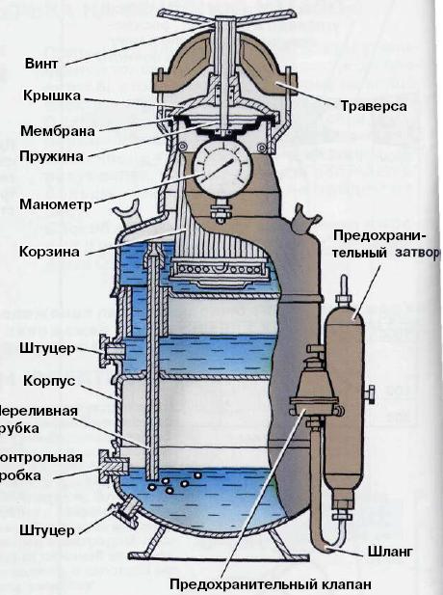

**Принцип работы**

Корпус состоит из трех частей: верхней - газообразователя, средней – вытеснителя и нижней – промывателя и газосборника. Верхняя часть с нижней соединены между собой переливной трубкой. В газообразователе происходит разложение карбида кальция водой с выделением ацетилена.

В вытеснителе находится воздушная подушка и вода, которая сообщается с водой в газообразователе в процессе работы генератора.

В промывателе происходит охлаждение ацетилена и отделение его от частичек извести. В верхней части промывается скапливается ацетилен. Эта часть аппарата называется газосборником.

Вода в газообразователь заливается через горловину. При достижении уровня переливной трубки вода поступает из газообразователя в промыватель. Заполнение промывателя происходит до уровня контрольной пробки.

Карбид загружают в корзину, закрепляют поддон, устанавливают и прижимают крышку с мембраной усилием, создаваемым винтом. Образующийся в газообразователе ацетилен по трубке поступает в промыватель, проходит через слой воды, охлаждается и промывается. Из промывателя ацетилен проходит через вентиль по шлангу и поступает через предохранительный затвор на потребление.

Регулирование процесса разложения карбида кальция в газообразователе происходит одновременно двумя способами: вертикальным движением корзины с карбидом кальция в воду в воду и за счет работы вытеснителя.

По мере повышения давления в газообразователе корзина с карбидом, связанная с пружиной мембраны, перемещается вверх, уровень замочки карбида уменьшается, ограничивается выработка ацетилена, и повышение давления прекращается.

При снижении давления в газообразователе усилием пружины мембрана и корзина с карбидом опускаются в воду. Таким образом, с помощью мембраны с пружиной осуществляется автоматическое регулирование давления ацетилена в аппарате.

Давление в аппарате одновременно регулируется вытеснением воды из газообразователя в вытеснитель через патрубок и обратно.

По мере выделения ацетилена давление в газообразователе возрастает, вода переливается в вытеснитель. Уровень воды в газообразователе понижается и корзина с карбидом оказывается выше уровня воды, реакция разложения карбида кальция водой прекращается.

При понижении давления в газообразователе вода из вытеснителя поднимается вверх и вновь происходит замочка карбида в газообразователе.

**Предохранительный затвор**

*Предохранительные затворы – это устройства, предохраняющие ацетиленовые генераторы и газопроводы от попадания в них взрывной волны при обратных ударах пламени из сварочной горелки или резака*

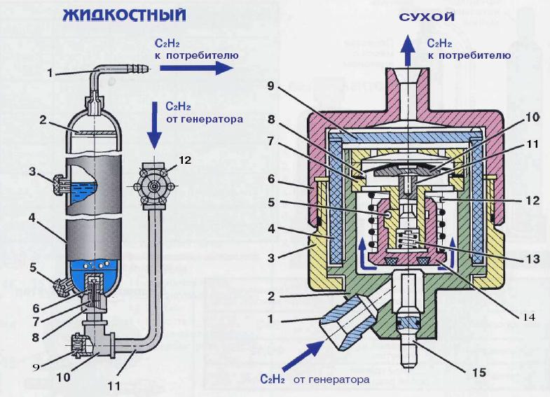

1. Выходной ниппель 1. Штуцер

2. Рассекатель 2. Внутренний корпус

3. Контрольный кран 3. Гайка нижняя наружного корпуса

4. Корпус 4. Пламегасящий элемент

5. Пробка 5. Фиксирующие шарики

6. Колпачок 6. Гайка верхняя наружного корпуса

7. Шариковый клапан 7. Втулка

8. Штуцер 8. Мембрана

9. Пробка 9. Пламеотбойник

10. Тройник 10. Седло

11. Газоподводящая труба 11. Подвижной шток

12,13. Пружина

14. Отсечный клапан

15. Шток

**Принцип работы**

Вода в затвор заливается через верхний штуцер при снятом ниппеле до уровня контрольной пробки. Слив воды осуществляется через штуцер при отвёрнутой пробке.

Ацетилен поступает в затвор по газоподводящей трубке, приподнимает гуммированный клапан, проходит чрез слой воды и выходит через ниппель. При обратном ударе ацетилено - кислородного пламени давление воды клапан прижимается к седлу и не допускает проникновения ацетилена из генератора в затвор, пламя гасится столбом воды.

После каждого обратного удара необходимо проверить уровень воды в затворе и, в случае надобности, долить сосуд.

Применяют предохранительные обратные клапаны различных по конструкций типов:

С разрывной мембраной при выбросе горючей смеси в атмосферу;

Безмембранные с выбросом горючей смеси;

С пламегасящим устройством, которое при обратном ударе пламени одновременно отсекает подачу горючих газов к горелке.

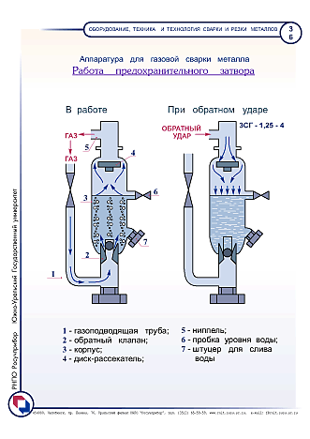

1 – газоподводящая труба; 5 – ниппель;

2 – обратный клапан; 6 – пробка уровня воды;

3 – корпус; 7 – штуцер для слива воды.

4- диск рассекатель;

**Предохранительные клапаны**

*Предохранительный клапан служит для сброса избыточного давления ацетилена.* В месте присоединения клапана к корпусу установлена сетка для задержания частиц карбида, окалины и других загрязнений.

Вентиль служит для пуска и регулирования подачи ацетилена к потребителю. Давление ацетилена в газообразователе контролируется манометром.

Слив ила из газообразователя и иловой воды из промывателя осуществляется соответственно через штуцеры.



**Предохранительный клапан**

1 — золотник; 2 — пружина; 3 — опорная шайба; 4 — винт; 5 — рычаг

**Сварочные горелки**

*Сварочная горелка является рабочим инструментом газосварщика и дает газосварочное пламя, нагревающее и расплавляющее металл.* Современная сварочная горелка должна отвечать многим строгим требованиям: давать устойчивое сварочное пламя требуемой формы, иметь точную регулировку, устойчиво поддерживать установленный режим пламени, иметь достаточную прочность, не требовать частого ремонта, быть простой, удобной и безопасной в эксплуатации, иметь минимально возможный вес и т. д. Этим требованиям в достаточной степени могут удовлетворять лишь хорошо сконструированные горелки, тщательно и точно изготовленные из качественных материалов.

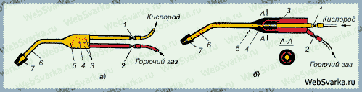

Сварочные горелки

Основным материалом для изготовления горелок служит латунь, мундштук изготовляют из красной меди, иногда для уменьшения веса горелок применяются легкие алюминиевые сплавы. Сварочные горелки могут быть изготовлены для различных горючих газов, сжигаемых в смеси с кислородом или воздухом. В дальнейшем будут рассмотрены преимущественно ацетиленокислородные горелки, преобладающие в сварочной технике. Горелки имеют различную мощность, позволяющую сваривать сталь толщиной 0,2-30 мм; однако специальные типы горелок могут иметь и большую мощность; существуют горелки и для особо тонкого металла.

По важнейшему конструктивному признаку сварочные горелки могут быть разделены на два основных типа: горелки инжекторные, или низкого давления, и безынжекторные, или высокого давления Принадлежность горелки к тому или другому типу определяется наличием или отсутствием в ней инжектора для подсоса горючего газа.

Необходимость применения инжектора обусловливается давлением горючего газа. Если горючий газ имеет достаточно высокое давление, не менее 0,5 атм, то он может поступать в горелку самотеком, и горелка может не иметь инжектора. Безынжекторная горелка может работать лишь при достаточно высоком давлении горючего газа, поэтому она называется горелкой высокого давления. Если же давление горючего газа незначительно (менее 0,5 атм), то необходима, кроме того, принудительная подача или подсос горючего газа, что осуществляется специальным инжектором,

Кислород встраиваемым в горелку. Поэтому инжекторные горелки называются горелками низкого давления. Такая горелка может работать уже при давлении горючего газа 0,005 атм. Горелка низкого давления может работать и при высоком давлении горючего газа (свыше 0,5 атм), но в этом случае применимы и горелки высокого давления. При давлениях менее 0,5 атм инжекторная горелка становится незаменимой, единственно пригодной.

Ввиду того что в горелке высокого давления (безынжекторной) отсутствует инжектор, по конструкции она проще горелки низкого давления (см. рис. а). Кислород поступает в горелку по резиновому шлангу и через приемный ниппель и регулировочный вентиль 1 проходит в смеситель 3, где поток кислорода разбивается на тонкие струйки для лучшего смешивания с горючим газом, после чего проходит в сопло смешения 4. Совершенно аналогичный путь проходит горючий газ, поступающий в горелку через регулировочный вентиль 2. Из смесителя 3 смесь горючего газа с кислородом поступает в камеру смешения 5, где вследствие увеличения сечения газового потока скорость его уменьшается и заканчивается смешение кислорода с горючим газом, дающее на выходе из камеры смешения однородную по всему объему горючую смесь. Из камеры смешения 5 готовая смесь проходит по трубке наконечника 6 и через калиброванный канал мундштука 7 выходит наружу, где и сгорает, образуя сварочное пламя.

Для образования нормального сварочного пламени горючая газовая смесь должна вытекать из канала мундштука горелки с определенной скоростью, соответствующей скорости горения смеси. При увеличении скорости истечения газовой смеси сверх нормы пламя отрывается от мундштука, все более удаляется от его среза с увеличением скорости и, наконец, потухает. При уменьшении скорости истечения газовой смеси из мундштука пламя проскакивает через канал мундштука внутрь горелки, происходит воспламенение и взрыв горючей смеси внутри горелки.

Таким образом, сварочная горелка может нормально работать лишь при определенной постоянной скорости истечения газовой смеси из мундштука, могущей изменяться лишь в небольших пределах. Эта нормальная скорость истечения зависит от состава газовой смеси, диаметра выходного канала и конструкции мундштука. Для ацетиленокислородной смеси эта скорость для различных размеров горелок лежит в пределах 70-160 м/сек. Для создания такой скорости на выходе из мундштука и преодоления внутренних сопротивлений горелки требуется, как показывает опыт, давление газа на входе в горелку порядка 0,5-0,7 атм. Требующееся давление примерно одинаково как для кислорода, так и для ацетилена.

Безынжекторные горелки могут быть построены как для ацетилена, так и для других горючих газов - водорода, метана. Они сравнительно просты по устройству, хорошо поддерживают постоянство состава газовой смеси, дают устойчивое сварочное пламя. Несмотря на эти положительные качества, горелки высокого давления в нашей промышленности применяются реже потому, что они могут работать лишь на ацетилене достаточного давления, а промышленность широко пользуется ацетиленом низкого давления.

Промышленное применение находят чаще инжекторные горелки (см. рис. б). Кислород под давлением 3-4 атм поступает в горелку через ниппель и регулировочный вентиль 1, проходит в конус инжектора 3, идет по узкому каналу инжекторного конуса и выходит с большой скоростью в расширяющуюся камеру смешения 5. Вырываясь с большой скоростью из узкого канала инжекторного конуса 3, кислород создает значительное разрежение в камере инжектора 4 и тем самым принудительно засасывает или инжектирует горючий газ (обычно ацетилен), поступающий через ниппель и вентиль 2 в камеру инжектора, из которой он поступает в камеру смешения 5; оттуда горючий газ в смеси с кислородом с надлежащей скоростью движется по трубке наконечника 6 и выходит из горелки по каналу мундштука 7. Под действием инжектирующей струи кислорода давление в камере инжектора падает ниже атмосферного. В нормальных выпускаемых нашей промышленностью сварочных горелках разрежение в камере инжектора составляет 1000-3500 мм вод. ст. для наконечников разных размеров, а давление кислорода, поступающего в горелку для нормальной работы инжектора, должно быть около 3-3,5 атм.

Расход кислорода в инжекторной горелке остается практически постоянным и мало зависит от таких факторов, как нагрев мундштука горелки, изменение сопротивления истечению газов из канала мундштука и т. д. Напротив, расход ацетилена легко изменяется от влияния различных факторов и может значительно и быстро меняться, нарушая нормальный состав газовой смеси, выходящей из горелки и поступающей в сварочное пламя. Сильное влияние на расход ацетилена в инжекторной горелке и поступление его в сварочное пламя оказывают нагрев мундштука и наконечника горелки, увеличение сопротивления выходу газов из мундштука, изменение давления газов, поступающих в горелку.

Нагрев наконечника горелки ослабляет инжектирующее действие кислорода и снижает разрежение в камере инжектора, что уменьшает поступление ацетилена в горелку. Поскольку поступление кислорода в горелку при этом остается практически постоянным, то содержание ацетилена в газовой смеси уменьшается против нормы и усиливается окислительное действие сварочного пламени.

Для восстановления нормального состава смеси и характера сварочного пламени сварщик должен периодически, по мере возрастания нагрева наконечника горелки, увеличивать поступление ацетилена в горелку, открывая ацетиленовый вентиль горелки. Сопротивление истечению смеси из мундштука может возрастать, например, вследствие засорения канала мундштука брызгами металла и, что особенно важно, вследствие приближения горелки к изделию, отчего уменьшается расстояние от среза мундштука до поверхности изделия. С увеличением сопротивления истечению газовой смеси увеличивается давление в трубке наконечника и аналогично влиянию повышения температуры наконечника уменьшается содержание ацетилена в смеси и усиливается окислительное действие пламени. С повышением давления кислорода на входе в горелку увеличивается содержание кислорода в смеси, с понижением - уменьшается. При повышении давления ацетилена на входе в горелку смесь обогащается ацетиленом, при понижении давления уменьшается содержание ацетилена в смеси.

Таким образом, инжекторная горелка не обеспечивает постоянства состава газовой смеси, так как состав меняется в процессе сварки; сварщик должен непрерывно следить за характером пламени и корректировать состав смеси ацетиленовым вентилем горелки.

Непостоянство состава смеси является существенным недостатком инжекторной горелки. Основное ее преимущество в том, что можно работать на любом низком давлении ацетилена, начиная с 50 мм вод. ст. Это преимущество является решающим, и в настоящее время наша промышленность пользуется почти исключительно инжекторными горелками, поскольку производство ацетилена среднего давления, достаточного для питания безынжекторных горелок, пока еще незначительно. Однако инжекторная горелка может работать на ацетилене не только низкого, но и высокого давления. Чем выше давление ацетилена, тем лучше работает инжекторная горелка.

**Универсальная сварочная горелка ГС**

Рассмотрим инжекторную универсальную горелку ГС (см рис.).

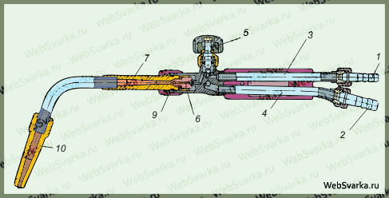

Инжекторная универсальная горелка ГС

Газы в горелку поступают по резиновым шлангам, надеваемым на ниппель для кислорода 1 и для ацетилена 2. Далее кислород идет по трубке 3, ацетилен - по трубке 4 и подходят к регулировочным вентилям для кислорода 5 и для ацетилена (не показан на рисунке). Затем газы поступают в инжектор 6, далее в камеру смешения 7 и по трубке наконечника идут в мундштук 10, на выходе из которого сгорают, образуя сварочное пламя. Ствол и наконечник соединяются накидной гайкой 9. Регулировочные вентили газов удобно расположены и позволяют сварщику регулировать горелку, не прерывая работы, пальцами той же руки, которая держит рукоятку. Расположение вентилей выгодно смещает центр тяжести горелки, улучшает ее баланс и уменьшает утомляемость сварщика.

Существенным преимуществом горелки ГС является примерно одинаковое давление кислорода около 3 атм для всех размеров наконечников. Стандартные горелки изготовляют четырех типов-ГС-1, ГС-2, ГС-3 и ГС-4.

ГС-1, малой или микромощности, служит для сварки тонкого и тончайшего металла, 0,05-0,6 мм. Она комплектуется двумя наконечниками № 00 с расходом ацетилена 10-25 л/ч и № 0 с расходом 25-60 л/ч; вес горелки 0,24 кг. Горелка ГС-2, малой мощности, служит для сварки тонкого металла, 0,3-4 мм, с четырьмя наконечниками, № 0, 1, 2 и 3; вес горелки 0,32 кг. Горелка ГС-3, средней мощности, наиболее широко применяется в промышленности для сварки металла толщиной 0,5-30 мм, комплектуется семью наконечниками, №1,2, 3, 4, 5, 6, 7; вес горелки 0,5 ,кг. Горелка большой мощности, ГС-4, для обработки металла толщиной 30-100 мм, комплектуется двумя наконечниками № 8 с расходом ацетилена 2800-4500 л/ч и № 9 с расходом ацетилена 4500-7000 л/ч; вес горелки 1,34 кг.

При зажигании горелки открывают сначала кислородный вентиль, и струя кислорода создает разрежение в камере инжектора, производя подсос ацетилена. Затем открывают ацетиленовый вентиль и поджигают смесь. Пламя регулируют ацетиленовым вентилем до получения надлежащего характера пламени и состава газовой смеси: по размеру, очертанию и цвету внутренней части пламени, так называемого ядра пламени.

Гасят пламя горелки в обратном порядке: сначала закрывают ацетиленовый вентиль, а затем кислородный. Ацетиленовый вентиль перекрывают также при обратных ударах, замеченных неисправностях горелки и т. п. Неисправность горелки обычно сказывается на внешнем виде пламени, которое получает неправильную форму.

Сварочная горелка является достаточно сложным и точно изготовленным инструментом и требует аккуратного и бережного обращения. При перерывах в работе горелку вешают на стойку или крючок у рабочего места. При значительном нагреве горелку охлаждают обмакиванием в ведро с водой, находящееся у рабочего места сварщика; кислородный вентиль при этом открыт, что устраняет возможность попадания воды внутрь горелки. Каналы мундштука можно прочищать лишь медными или латунными прочищалками. Пользование для этой цели стальной проволокой запрещается, так как она царапает и разрабатывает канал мундштука и быстро приводит его в негодность.

Помимо обычных, стандартных, широко распространенных в промышленности сварочных горелок, существуют многочисленные специальные типы горелок, применяемые сравнительно редко. Можно отметить специальные формы наконечников Для сварки в труднодоступных местах, двух - и трехпламенные горелки, горелки для подогрева, горелки для пайки, у которых мундштук имеет боковые отверстия для подсоса воздуха, снижающего слишком высокую температуру ацетиленокислородного пламени, особо мощные горелки с водяным охлаждением и т. д. Все эти специальные горелки имеют в нашей промышленности довольно ограниченное применение.

В последние годы появились специальные многопламенные сварочные горелки с большим количеством пламени в одной горелке.